Государственное бюджетное образовательное учреждение социального обслуживания
«Нижегородское училище-интернат»

Рассмотрено на заседании МО  преподавателей ООД  Протокол №____ от__________________  председатель __________ П.В. Борисова | УТВЕРЖДАЮ:  Заместитель директора по УПР  ___________________Н.В. Ванеева  «____»_____________20__ г.

Интеллектуальная игра «Эрудит»

Разработчики:
преподаватели Курнышева Т.Ф.,
Демченко И.Н.

Нижний Новгород
2019

Интегрированная игра "Эрудит" включает в себя вопросы по предметам: математика , физика, информатика. Игра проводится среди студентов группы 15-16 и группы 5.
Внеклассное мероприятие «Интеллектуальная игра «Эрудит»» проводится в рамках недели науки, которая проходит в период с 11.02.2019 по 15.02.2019.
Цель: развитие умственной, познавательной и творческой деятельности учащихся через использование приемов и элементов ТРИЗ-технологии и игровой деятельности.
Учебно-воспитательные задачи:
- Привить навыки самостоятельного поиска новых закономерностей, пробуждать любознательность учащихся;
- Развитие интереса к занятиям физикой, математикой, информатикой;
- Научить учащихся отстаивать свои убеждения и вырабатывать общую позицию при ответе, прислушиваться к мнению друг друга, работать в группе;
- Вырабатывать у учащихся умения отвечать на нестандартные вопросы.
Форма занятия: интеллектуальная игра
Оснащение: учебный кабинет.
Краткое содержание игры:
- Придумать название команды - 5 минут.
- Конкурс 1.
- Математический ералаш (письменно и устно)– 7 мин..
- ФТМ- обгонялки (письменно и устно) - 5 минут.
- Конкурс 2.
- Физико-математическая уха (письменно и устно) – 7 минут.
- Применение инструментов (письменно и устно) – 5 минут
- Конкурс 3.
- Ребусы, кроссворды (письменно)– 7 минут.
- Конкурс 4.
- Вопросы по физике -своя игра (устно и сразу) – 10 минут.
- Окрошка (устно и сразу) - 20 вопросов

Критерий оценки:
- Математический ералаш - каждое задание по одному баллу.
- ФТМ- обгонялки - каждое задание по одному баллу.
- Физико-математическая уха - каждое задание по одному баллу.
- Применение инструментов – за правильный ответ 4∙N (N-количество способов применения каждого инструмента).
- Ребусы - по 2 балла за ребус, кроссворды – по 1 баллу за слово.
- Вопросы по физике -своя игра (устно и сразу) – от 1 до 10 баллов.
- Окрошка (устно и сразу) - от 1 до 20 баллов.

Состав жюри:

Содержание конкурсов:
- Придумать название команды - 5 минут.
- Конкурс 1.
- Математический ералаш (письменно и устно)– 7 мин..
Набор 1.
- Продолжи последовательность чисел: 1, 3, 7, 15,…
- Выбрать один пример с ответом 26111917.
3452*2141, 21421*2141, 1234*6256, 2356*2564, 10045*244,
5213*5009, 5423*5214, 2345*5652, 3873*392.
Набор 2.
- Продолжи последовательность чисел: 1, 4, 9, …
- Выбрать один пример с ответом 26111917.
3873*392, 3452*2141, 21421*2141, 1234*6256, 2356*2564, 10045*244,
5213*5009, 5423*5214, 2345*5652
- ФТМ- обгонялки (письменно и устно) - 5 минут.
Набор 1.
- В двух карманах имеется поровну денег. Из правого кармана в левый переложили 2 рубля. На сколько рублей в правом кармане стало больше, чем в левом?
- В доме - 12 чашек и 9 блюдечек. Дети разбили половину чашек и 7 блюдечек. Сколько чашек осталось без блюдечек?
- У старшего брата 2 конфеты, а у младшего 12 конфет. Сколько конфет должен отнять старший у младшего, чтобы справедливость восторжествовала, и между братьями наступило равенство?
- Поезд вышел из города А со скоростью 60 км/ч в город В. Ему навстречу из города В вышел другой поезд со скоростью 60 км/ч. Какое расстоянии они пройдут за 20 минут?
- Пять ворохов и 7 ворохов сена свезли вместе. Сколько ворохов сена?
- Волк и лиса соревновались в беге. Какое место заняла лиса, если известно, что волк был одним из первых, а лиса была предпоследней?
- На одной чаше весов кирпич, а на другой половина такого же кирпича, и гиря в 1 кг. Весы в равновесии. Сколько весит кирпич?
- Равны ли диагонали ромба?
- Сколько вершин у пятиугольника?
- Разделите 500 напополам
- Скорость течения реки 2,5 км/ч. Пароход идёт против течения. На сколько км/ч его скорость по течению больше скорости против течения?
- Назовите наименьшее десятизначное число, состоящее из различных цифр.
- Что легче килограмм меди или килограмм воды?
- Что больше по объему 10 кг золота или 10 кг воды?
Набор 2.
- Равны ли диагонали прямоугольника?
- Сколько вершин у четырёхугольника?
- Что тяжелее килограмм железа или килограмм ваты?
- Сколько получится десятков, если два десятка умножить на три десятка?
- Петух, стоя на одной ноге весит 5 кг. Сколько весит он, стоя, на двух ногах?
- Найти два числа, произведение которых 24 и частное тоже 24.
- Тройка лошадей пробежала 30 км. Сколько пробежала каждая лошадь?
- Разделите 100 напополам.
- Назовите наибольшее десятизначное число, состоящее из различных цифр.
- Кирпич весит 2 кг и ещё полкирпича. Сколько весит кирпич?
- В двух карманах имеется поровну денег. Из левого кармана в правый переложили 1 рубль. На сколько рублей в правом кармане стало больше, чем в левом?
- Пильщики пилят шестиметровое бревно и отпиливают каждую минуту по 1 м. Через сколько минут они распилят бревно?
- Поезд вышел из города А со скоростью 40 км/ч в город В. Ему навстречу из города В вышел другой поезд со скоростью 40 км/ч. Какое расстоянии они пройдут за 15 минут?
- Скорость течения реки 1,5 км/ч. Пароход идёт против течения. На сколько км/ч его скорость по течению больше скорости против течения?
- Конкурс 2.
- Физико-математическая уха (письменно и устно) – 7 минут.
Набор 1.
- Из шести девяток и знаков действия составьте 100.
- Что быстрее освобождается от снега: пригорки или равнина? Почему?
- Одно число в четыре раза больше другого, сумма этих чисел 20. Найти эти числа.
- Когда человек передвигается мелкими-мелкими шагами? Почему?
- Какова температура лужи, в которой плавает лёд? Почему?
- Который сейчас час, если оставшаяся часть суток вдвое больше прошедшей? Почему?
- Что произойдет с быстро скачущим всадником, если лошадь споткнётся? Почему?
- Когда надо приложить большее усилие, обрабатывая кусок металла, старым или новым напильником? Объясните.
Набор 2.
- Пользуясь только сложением, запишите 28 из композиции пяти двоек.
- Печенье легко разломить, но невозможно соединить куски. Почему?
- Три числа сложили, затем перемножили. Получилась сумма, равная произведению. Какие это числа?
- Где легче разбить орех: на мягкой или твёрдой опоре? Почему?
- Который сейчас час, если оставшаяся часть суток вдвое меньше прошедшей?
- Что произойдет с пассажирами, если трамвай резко тронется с места? Почему?
- Какой знак нужно поставить между двумя двойками, чтобы получилось число большее двух, но меньшее трёх?
- Применение инструментов (письменно и устно) – 5 минут.
Набор 1.
Назвать как можно больше способов применения:
линейки, циркуля, термометра, пружины.
- Конкурс 3.
- Ребусы, кроссворды (письменно)– 7 минут.
Ребусы - приложение 1, кроссворды - приложение 2
- Конкурс 4.
- Вопросы по физике -своя игра (устно и сразу) – 10 минут.
Набор 1.
- Как называется отношение длины пути ко времени?
- Во время равномерного движения велосипедиста по окружности ускорение направлено...
- Наиболее яркое электрическое явление в природе.
- Какими приборами измеряют работу электрического тока на практике?
- Под действием какой силы происходит свободное падение физического тела?
- Назовите единицы измерения:
- силы тока;
- напряжения;
- сопротивления;
- работы;
- мощности.
- Определить проекцию скорости.
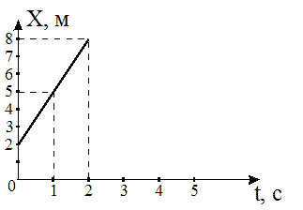
- Назовите единицы измерения удельного электрического сопротивления.
- . Что такое электризация?
- В каких единицах до середины 20 века измеряли мощность? На сегодняшний день … является внесистемной единицей.
- Окрошка (устно и сразу) - 20 вопросов
- Как называется результат сложения?
- Сколько минут в одном часе?
- Как называется прибор измерения углов?
- Тройка лошадей пробежала 30 км. Какое расстояние пробежала каждая лошадь?
- Назовите модуль числа -6?
- Чему равна сумма смежных углов?
- Назовите число, «разделяющее» положительные и отрицательные числа.
- Третий месяц летних каникул.
- Другое название независимой переменной.
- Сколько козлят было «многодетной» козы?
- Треугольник, у которого две стороны равны?
- Сумма длин всех сторон многоугольника?
- Часть прямой, ограниченная двумя точками?
- Число, обратное 2.
- Как называется отрезок, выходящий из вершины треугольника и делящий противоположную сторону пополам?
- Число, противоположное 5.
- Прямоугольник, у которого все стороны равны.
- Одна сотая часть метра.
- Как называется прибор для измерения отрезков?
- В чем измеряется сила тока?

Для жюри
Конкурс 1. Математический ералаш (письменно и устно) - 7 минут.
Набор 1.
- Продолжи последовательность чисел: 1, 3, 7, 15,… (1, 3, 7, 15, 31, 63)
- Выбрать один пример с ответом 26111917. (5423*5214)
3452*2141 5213*5009
21421*2141 5423*5214
1234*6256 2345*5652
2356*2564 3873*392
10045*244
Набор 2.
- Продолжи последовательность чисел: 1, 4, 9, …(1, 3, 9, 16, 25)
- Выбрать один пример с ответом 26111917. (5213*5009)
3873*392 10045*244
3452*2141 5213*5009
21421*2141 5423*5214
1234*6256 2345*5652
2356*2564

-------------------------------------------------------------------------------------------------------------------------------

Конкурс 1. Математический ералаш (письменно и устно) - 7 минут.
Набор 1.
- Продолжи последовательность чисел: 1, 3, 7, 15,…
- Выбрать один пример с ответом 26111917.
3452*2141 5213*5009
21421*2141 5423*5214
1234*6256 2345*5652
2356*2564 3873*392
10045*244

Конкурс 1. Математический ералаш (письменно и устно) - 7 минут.

Набор 2.
- Продолжи последовательность чисел: 1, 4, 9, …
- Выбрать один пример с ответом 26111917.
3873*392 10045*244
3452*2141 5213*5009
21421*2141 5423*5214
1234*6256 2345*5652
2356*2564

Конкурс 1. ФТМ обгонялки - 5 минут.
Набор 1.
- В двух карманах имеется поровну денег. Из правого кармана в левый переложили 2 рубля. На сколько рублей в правом кармане стало больше, чем в левом?
- В доме - 12 чашек и 9 блюдечек. Дети разбили половину чашек и 7 блюдечек. Сколько чашек осталось без блюдечек?
- У старшего брата 2 конфеты, а у младшего 12 конфет. Сколько конфет должен отнять старший у младшего, чтобы справедливость восторжествовала, и между братьями наступило равенство?
- Поезд вышел из города А со скоростью 60 км/ч в город В. Ему навстречу из города В вышел другой поезд со скоростью 60 км/ч. Какое расстоянии они пройдут за 20 минут?
- Пять ворохов и 7 ворохов сена свезли вместе. Сколько ворохов сена?
- Волк и лиса соревновались в беге. Какое место заняла лиса, если известно, что волк был одним из первых, а лиса была предпоследней?
- На одной чаше весов кирпич, а на другой половина такого же кирпича, и гиря в 1 кг. Весы в равновесии. Сколько весит кирпич?
- Равны ли диагонали ромба?
- Сколько вершин у пятиугольника?
- Разделите 500 напополам
- Скорость течения реки 2,5 км/ч. Пароход идёт против течения. На сколько км/ч его скорость по течению больше скорости против течения?
- Назовите наименьшее десятизначное число, состоящее из различных цифр.
- Что легче килограмм меди или килограмм воды?
- Что больше по объему 10 кг золота или 10 кг воды?

-----------------------------------------------------------------------------------------------------------
Конкурс 1. ФТМ обгонялки - 5 минут.
Набор 2.
- Равны ли диагонали прямоугольника?
- Сколько вершин у четырёхугольника?
- Что тяжелее килограмм железа или килограмм ваты?
- Сколько получится десятков, если два десятка умножить на три десятка?
- Петух, стоя на одной ноге весит 5 кг. Сколько весит он, стоя, на двух ногах?
- Найти два числа, произведение которых 24 и частное тоже 24.
- Тройка лошадей пробежала 30 км. Сколько пробежала каждая лошадь?
- Разделите 100 напополам.
- Назовите наибольшее десятизначное число, состоящее из различных цифр.
- Кирпич весит 2 кг и ещё полкирпича. Сколько весит кирпич?
- В двух карманах имеется поровну денег. Из левого кармана в правый переложили 1 рубль. На сколько рублей в правом кармане стало больше, чем в левом?
- Пильщики пилят шестиметровое бревно и отпиливают каждую минуту по 1 м. Через сколько минут они распилят бревно?
- Поезд вышел из города А со скоростью 40 км/ч в город В. Ему навстречу из города В вышел другой поезд со скоростью 40 км/ч. Какое расстоянии они пройдут за 15 минут?
- Скорость течения реки 1,5 км/ч. Пароход идёт против течения. На сколько км/ч его скорость по течению больше скорости против течения?

Для жюри
Конкурс 1. ФТМ обгонялки - 5 минут.
Набор 1.
- В двух карманах имеется поровну денег. Из правого кармана в левый переложили 2 рубля. На сколько рублей в правом кармане стало больше, чем в левом? (4)
- В доме - 12 чашек и 9 блюдечек. Дети разбили половину чашек и 7 блюдечек. Сколько чашек осталось без блюдечек? (4)
- У старшего брата 2 конфеты, а у младшего 12 конфет. Сколько конфет должен отнять старший у младшего, чтобы справедливость восторжествовала, и между братьями наступило равенство? (5)
- Поезд вышел из города А со скоростью 60 км/ч в город В. Ему навстречу из города В вышел другой поезд со скоростью 60 км\ч. Какое расстоянии они пройдут за 20 минут? (40)
- Пять ворохов и 7 ворохов сена свезли вместе. Сколько ворохов сена? (1)
- Волк и лиса соревновались в беге. Какое место заняла лиса, если известно, что волк был одним из первых, а лиса была предпоследней? (1)
- На одной чаше весов кирпич, а на другой половина такого же кирпича, и гиря в 1 кг. Весы в равновесии. Сколько весит кирпич? (2)
- Равны ли диагонали ромба? (нет)
- Сколько вершин у пятиугольника? (5)
- Разделите 500 напополам (1000)
- Скорость течения реки 2,5 км/ч. Пароход идёт против течения. На сколько км/ч его скорость по течению больше скорости против течения? (5)
- Назовите наименьшее десятизначное число, состоящее из различных цифр (1023456789)
- Что легче килограмм меди или килограмм воды? (=)
- Что больше по объему 10 кг золота или 10 кг воды? (вода)
Набор 2.
- Равны ли диагонали прямоугольника? (да)
- Сколько вершин у четырёхугольника? (4)
- Что тяжелее килограмм железа или килограмм ваты? (=)
- Сколько получится десятков, если два десятка умножить на три десятка? (60)
- Петух, стоя на одной ноге весит 5 кг. Сколько весит он, стоя, на двух ногах? (5)
- Найти два числа, произведение которых 24 и частное тоже 24. (24 и 1)
- Тройка лошадей пробежала 30 км. Сколько пробежала каждая лошадь? (30)
- Разделите 100 напополам. (200)
- Назовите наибольшее десятизначное число, состоящее из различных цифр (9876543210)
- Кирпич весит 2 кг и ещё полкирпича. Сколько весит кирпич? (2)
- В двух карманах имеется поровну денег. Из левого кармана в правый переложили 1 рубль. На сколько рублей в правом кармане стало больше, чем в левом? (2)
- Пильщики пилят шестиметровое бревно и отпиливают каждую минуту по 1 м. Через сколько минут они распилят бревно? (5)
- Поезд вышел из города А со скоростью 40 км/ч в город В. Ему навстречу из города В вышел другой поезд со скоростью 40 км/ч. Какое расстоянии они пройдут за 15 минут? (8)
- Скорость течения реки 1,5 км/ч. Пароход идёт против течения. На сколько км/ч его скорость по течению больше скорости против течения? (3)

Конкурс 2. Физико-математическая уха (письменно и устно) – 7 минут.
Набор 1.
- Из шести девяток и знаков действия составьте 100.
- Что быстрее освобождается от снега: пригорки или равнина? Почему?
- Одно число в четыре раза больше другого, сумма этих чисел 20. Найти эти числа.
- Когда человек передвигается мелкими-мелкими шагами? Почему?
- Какова температура лужи, в которой плавает лёд? Почему?
- Который сейчас час, если оставшаяся часть суток вдвое больше прошедшей? Почему?
- Что произойдет с быстро скачущим всадником, если лошадь споткнётся? Почему?
- Когда надо приложить большее усилие, обрабатывая кусок металла, старым или новым напильником? Объясните.

--------------------------------------------------------------------------------------------------------------------

Конкурс 2. Физико-математическая уха (письменно и устно) – 7 минут.
Набор 2.
- Пользуясь только сложением, запишите 28 из композиции пяти двоек.
- Печенье легко разломить, но невозможно соединить куски. Почему?
- Три числа сложили, затем перемножили. Получилась сумма, равная произведению. Какие это числа?
- Где легче разбить орех: на мягкой или твёрдой опоре? Почему?
- Который сейчас час, если оставшаяся часть суток вдвое меньше прошедшей?
- Что произойдет с пассажирами, если трамвай резко тронется с места? Почему?
- Какой знак нужно поставить между двумя двойками, чтобы получилось число большее двух, но меньшее трёх?

Для жюри
Конкурс 2. Физико-математическая уха (письменно и устно) – 7 минут.
Набор 1.
- Из шести девяток и знаков действия составьте 100. (9+9*9+9+9/9=100)
- Что быстрее освобождается от снега: пригорки или равнина? Почему?
(Пригорки, так как они более обдуваемы тёплым весенним воздухом, чем ровное место)
- Одно число в четыре раза больше другого, сумма этих чисел 20. Найти эти числа.
(Первое число - 16, второе - 4)
- Когда человек передвигается мелкими-мелкими шагами? Почему?
- Какова температура лужи, в которой плавает лёд? Почему?
(Температура лужи 0 °С. Пока лёд не растает, температура воды не будет повышаться).
- Который сейчас час, если оставшаяся часть суток вдвое больше прошедшей? Почему?
(Допустим, прошедшая часть суток — x часов; тогда оставшаяся часть — 2x. Всего в сутках 24 часа. Можно составить простое уравнение 2x + x = 24.
Решим это уравнение: 2x + x = 24; 3x = 24; x = 24 : 3; x = 8
Ответ: в данный момент восемь часов (утра))
- Что произойдет с быстро скачущим всадником, если лошадь споткнётся? Почему?
(Всадник по инерции будет продолжать двигаться вперед и может перелететь через голову лошади).
- Когда надо приложить большее усилие, обрабатывая кусок металла, старым или новым напильником? Объясните.
(При работе новым напильником, т.к. у него острые насечки, имеющие малую площадь опоры, поэтому они глубоко входят в металл, и, чтобы передвинуть напильник, нужно приложить большую силу)
Набор 2.
- Пользуясь только сложением, запишите 28 из композиции пяти двоек.
[((2∙2)²-2)∙2]
- Печенье легко разломить, но невозможно соединить куски. Почему?
(Когда печенье ломаем, то нарушаем молекулярные связи. При соединении не удается сблизить куски на такое расстояние, чтобы начали проявляться силы молекулярного притяжения).
- Три числа сложили, затем перемножили. Получилась сумма, равная произведению. Какие это числа? (1∙2∙3 = 1+2+3)
- Где легче разбить орех: на мягкой или твёрдой опоре? Почему?
(Мягкая опора позволяет ореху двигаться во время удара, и действие удара идет на изменение его скорости, а не на разлом скорлупы (т.е. на изменение скорости частей ореха), как это происходит в случае твердой опоры).
- Который сейчас час, если оставшаяся часть суток вдвое меньше прошедшей?
- Что произойдет с пассажирами, если трамвай резко тронется с места? Почему?
(Наблюдается явление инерции. Пассажиры, двигаясь с автобусом, имеют такую же скорость. При резком торможении или рывке автобуса пассажиры, сохраняя свою скорость, движутся вперед или отклоняются назад).
- Какой знак нужно поставить между двумя двойками, чтобы получилось число большее двух, но меньшее трёх? (Запятую)

Конкурс 2. Применение инструментов (письменно и устно) – 5 минут.
Набор 1.
Назвать как можно больше способов применения:
линейки, циркуля, термометра, пружины.

------------------------------------------------------------------------------------------------------------------------------
Конкурс 2. Применение инструментов (письменно и устно) – 5 минут.
Набор 1.
Назвать как можно больше способов применения:
линейки, циркуля, термометра, пружины.

Для Жюри
Конкурс 2. Применение инструментов (письменно и устно) – 5 минут.
Набор 1.
Назвать как можно больше способов применения:
линейки, циркуля, термометра, пружины.

Для жюри
Конкурс 4. Своя игр по физике (устно и зразу) - 10 вопросов.
Набор 1.
- Как называется отношение длины пути ко времени? (Скорость)
- Во время равномерного движения велосипедиста по окружности ускорение направлено... (К центру окружности)
- Наиболее яркое электрическое явление в природе. (Гроза)
- Какими приборами измеряют работу электрического тока на практике?
(Счетчиками)
- Под действием какой силы происходит свободное падение физического тела?
(Сила тяжести)
- Назовите единицы измерения:
- силы тока;
- напряжения;
- сопротивления;
- работы;
- мощности.
(Ампер, Вольт, Ом, Джоуль, Ватт)
- Определить проекцию скорости.
(3 м/с)
- Назовите единицы измерения удельного электрического сопротивления.
$$\frac{Ом*{мм}^{2}}{м}$$
- . Что такое электризация?
(Электризация – это процесс сообщения телу электрического заряда.)
- В каких единицах до середины 20 века измеряли мощность? На сегодняшний день … является внесистемной единицей. (Лошадиная сила)

Конкурс 4. Своя игр по физике (устно и зразу) - 10 вопросов.
Набор 1.
- Как называется отношение длины пути ко времени?
- Во время равномерного движения велосипедиста по окружности ускорение направлено...
- Наиболее яркое электрическое явление в природе.
- Какими приборами измеряют работу электрического тока на практике?
- Под действием какой силы происходит свободное падение физического тела?
- Назовите единицы измерения:
- силы тока;
- напряжения;
- сопротивления;
- работы;
- мощности.
- Определить проекцию скорости.
- Назовите единицы измерения удельного электрического сопротивления.
- . Что такое электризация?
- В каких единицах до середины 20 века измеряли мощность? На сегодняшний день … является внесистемной единицей.

Для жюри. Конкурс 3. Ребусы
Ребус 1
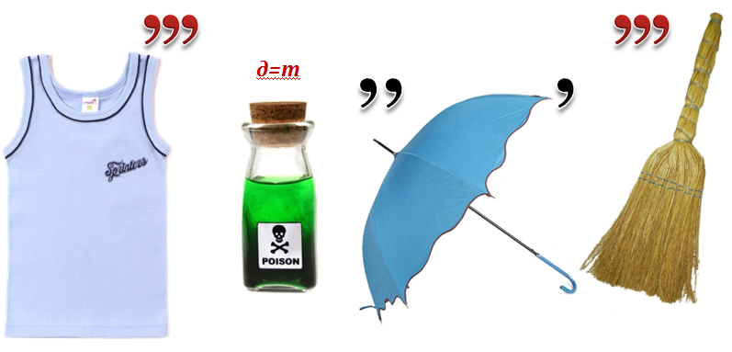
Ребус 2
Ребус 3.
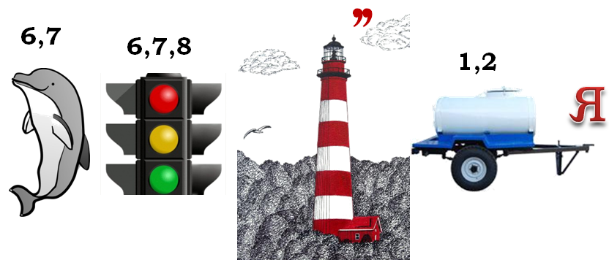
Ребус 4.
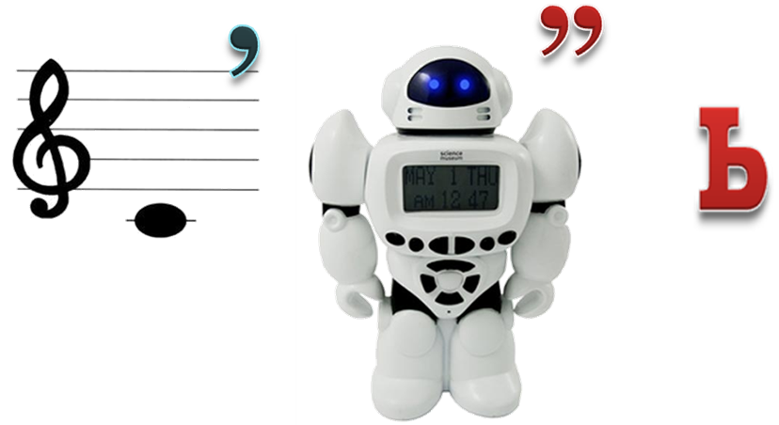
Ребус 5.
Ребус 6.

Для жюри. Конкурс 3. Ребусы
Ребус 1
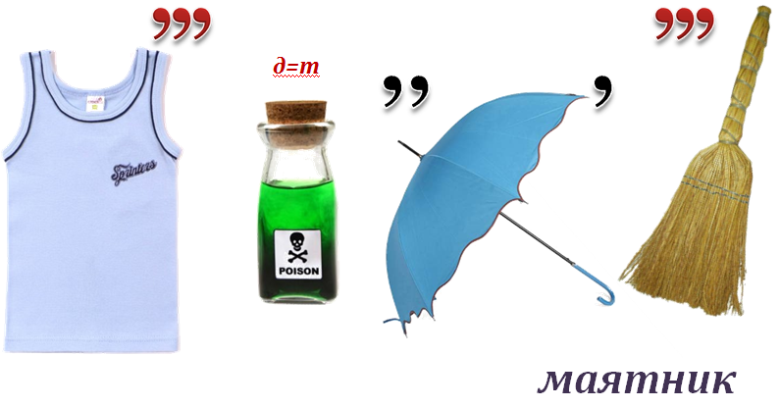
Ребус 2
Ребус 3
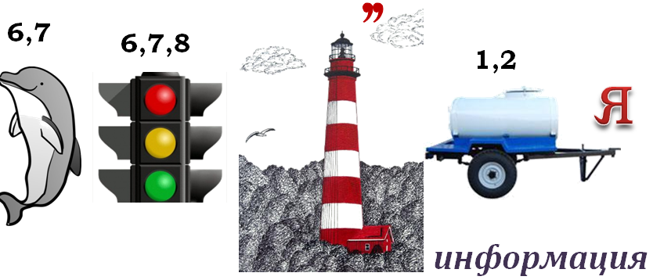
Ребус 4.
Ребус 5
Ребус 6.

Конкурс 3. Решить кроссворд
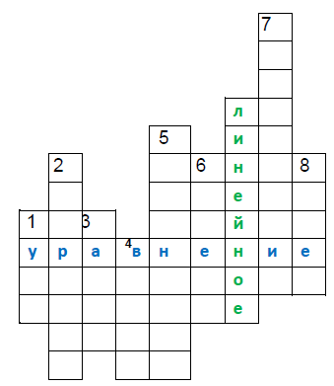
Вопросы:
- Длина траектории, по которой движется тело.
- Путь, пройденный телом в единицу времени.
- Физическая величина, основной единицей измерения которой является 1 кг.
- t – какая физическая величина обозначается этой буквой.
- Масса вещества в единице объема.
- Решить уравнение это значит найти его …
- Другое название пути.
- Величина, единицей измерения которой является см³, м³.

Для жюри.
Конкурс 3. Кроссворд
Решить кроссворд
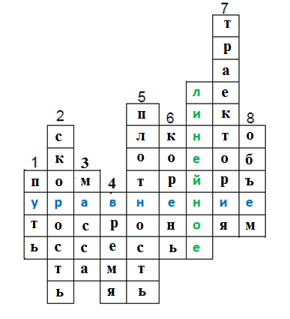
Вопросы:
- Длина траектории, по которой движется тело. (Путь)
- Путь, пройденный телом в единицу времени. (Скорость)
- Физическая величина, основной единицей измерения которой является 1 кг. (Масса)
- t – какая физическая величина обозначается этой буквой. (Время)
- Масса вещества в единице объема. (Плотность)
- Решить уравнение это значит найти его … (Корень)
- Другое название пути. (Траектория)
- Величина, единицей измерения которой является см³, м³. (Объем)

Конкурс 4. Своя игр по физике (устно и зразу) - 10 вопросов.
Набор 1.
- Как называется отношение длины пути ко времени? (Скорость)
- Во время равномерного движения велосипедиста по окружности ускорение направлено... (К центру окружности)
- Наиболее яркое электрическое явление в природе. (Гроза)
- Какими приборами измеряют работу электрического тока на практике?
(Счетчиками)
- Под действием какой силы происходит свободное падение физического тела?
(Сила тяжести)
- Назовите единицы измерения:
- силы тока;
- напряжения;
- сопротивления;
- работы;
- мощности.
(Ампер, Вольт, Ом, Джоуль, Ватт)
- Определить проекцию скорости.
(3 м/с)
- Назовите единицы измерения удельного электрического сопротивления.
$$\frac{Ом*{мм}^{2}}{м}$$
- . Что такое электризация?
(Электризация – это процесс сообщения телу электрического заряда.)
- В каких единицах до середины 20 века измеряли мощность? На сегодняшний день … является внесистемной единицей. (Лошадиная сила)

Конкурс 4. Своя игр по физике (устно и зразу) - 10 вопросов.
Набор 1.
- Как называется отношение длины пути ко времени?
- Во время равномерного движения велосипедиста по окружности ускорение направлено...
- Наиболее яркое электрическое явление в природе.
- Какими приборами измеряют работу электрического тока на практике?
- Под действием какой силы происходит свободное падение физического тела?
- Назовите единицы измерения:
- силы тока;
- напряжения;
- сопротивления;
- работы;
- мощности.
- Определить проекцию скорости.
- Назовите единицы измерения удельного электрического сопротивления.
- . Что такое электризация?
- В каких единицах до середины 20 века измеряли мощность? На сегодняшний день … является внесистемной единицей.

Конкурс 4. Окрошка (устно и зразу) - 20 вопросов.
Набор 1.
- Как называется результат сложения?
- Сколько минут в одном часе?
- Как называется прибор измерения углов?
- Тройка лошадей пробежала 30 км. Какое расстояние пробежала каждая лошадь?
- Назовите модуль числа -6?
- Чему равна сумма смежных углов?
- Назовите число, «разделяющее» положительные и отрицательные числа.
- Третий месяц летних каникул.
- Другое название независимой переменной.
- Сколько козлят было «многодетной» козы?
- Треугольник, у которого две стороны равны?
- Сумма длин всех сторон многоугольника?
- Часть прямой, ограниченная двумя точками?
- Число, обратное 2.
- Как называется отрезок, выходящий из вершины треугольника и делящий противоположную сторону пополам?
- Число, противоположное 5.
- Прямоугольник, у которого все стороны равны.
- Одна сотая часть метра.
- Как называется прибор для измерения отрезков?
- В чем измеряется сила тока?
----------------------------------------------------------------------------------------------------------
Конкурс 4. Окрошка (устно и зразу) - 20 вопросов.
Набор 1.
- Как называется результат сложения?
- Сколько минут в одном часе?
- Как называется прибор измерения углов?
- Тройка лошадей пробежала 30 км. Какое расстояние пробежала каждая лошадь?
- Назовите модуль числа -6?
- Чему равна сумма смежных углов?
- Назовите число, «разделяющее» положительные и отрицательные числа.
- Третий месяц летних каникул.
- Другое название независимой переменной.
- Сколько козлят было «многодетной» козы?
- Треугольник, у которого две стороны равны?
- Сумма длин всех сторон многоугольника?
- Часть прямой, ограниченная двумя точками?
- Число, обратное 2.
- Как называется отрезок, выходящий из вершины треугольника и делящий противоположную сторону пополам?
- Число, противоположное 5.
- Прямоугольник, у которого все стороны равны.
- Одна сотая часть метра.
- Как называется прибор для измерения отрезков?
- В чем измеряется сила тока?
Для жюри
Конкурс 2. Окрошка (устно и зразу) - 20 вопросов.
Набор 1.
- Как называется результат сложения? (Сумма)
- Сколько минут в одном часе? (60)
- Как называется прибор измерения углов? (Транспортир)
- Тройка лошадей пробежала 30 км. Какое расстояние пробежала каждая лошадь?
(30 км)
- Назовите модуль числа -6? (6)
- Чему равна сумма смежных углов? (180⁰)
- Назовите число, «разделяющее» положительные и отрицательные числа. (0)
- Третий месяц летних каникул. (Август)
- Другое название независимой переменной. (Аргумент)
- Сколько козлят было «многодетной» козы? (7)
- Треугольник, у которого две стороны равны? (Равнобедренный)
- Сумма длин всех сторон многоугольника? (Периметр)
- Часть прямой, ограниченная двумя точками? (Отрезок)
- Число, обратное 2. (0,5)
- Как называется отрезок, выходящий из вершины треугольника и делящий противоположную сторону пополам? (Медиана)
- Число, противоположное 5. (-5)
- Прямоугольник, у которого все стороны равны. (Квадрат)
- Одна сотая часть метра. (1 см)
- Как называется прибор для измерения отрезков? (Линейка)
- В чем измеряется сила тока? ( В амперах)

